水戸市バリアフリー基本構想

～ 出かけたい気持ち，住んでみたい気持ちにこたえるまちづくり ～

ダイジェスト版

水 戸 市
１ 目指す姿と基本方針
水戸市では，更なるバリアフリー化を推進し，誰もが暮らしやすいまちづくりに向け，「水戸市バリアフリー基本構想」を策定しました。
目指す姿を「出かけたい気持ち，住んでみたい気持ちにこえたえるまちづくり」と定め，目標年次である2028年度までの実現を目指します。

バリアフリー基本構想とは？
高齢者，障害者等の移動等の円滑化の促進に関する法律（バリアフリー法）は，高齢者，障害者等が自立した日常生活及び社会生活を営むことができる社会環境の整備を目指しています。
基本構想とは，その実現にむけ，駅を中心とした地区や高齢者，障害者等がよく利用する施設が集積した地区（重点整備地区）において，施設及び経路の重点的かつ一体的なバリアフリー化を推進するため，バリアフリー法に基づき市町村が策定するものです。

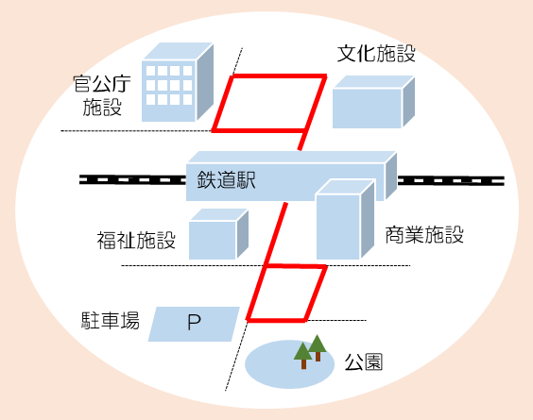
生活関連施設
高齢者，障害者等が日常生活又は社会生活において利用する旅客施設，官公庁施設，福祉施設，その他の施設。

生活関連経路
生活関連施設相互を結ぶ経路

生活関連施設，生活関連経路，
車両等のバリアフリー化を推進
重点整備地区
２ 目標指標の設定
バリアフリー化の進捗等について，基本方針ごとに目標指標を設定し，評価を行います。

基本方針１ | 目標指標 | 現況 | 目標値
基本方針１ | 道路特定事業に位置付ける事業の進捗率^{（※１）} | ―  （2017年度） | 100％  （2028年度）
基本方針１ | ノンステップバスの導入率^{（※２）} | 43.5％  （2016年度） | 70.0％以上  （2028年度）
（※１） （事業実施済の項目数）／（特定事業に位置付ける事業の項目数）
（※２） （ノンステップバス車両数）／（乗合バス総車両数）

基本方針２ | 目標指標 | 現況 | 目標値
基本方針２ | 通勤・通学や外出時に「特に不便に感じること困ることはない」身体障害者の割合^{（※３）} | 28.0％  （2013年度） | 50.0％以上  （2022年度）
（※３）「水戸市障害者福祉計画」改定のための調査（次回は2022年度に実施予定）における，「通勤・通学や外出のとき，交通機関や道
路，建物など不便に感じたり困ったりすることは何ですか（複数回答可）」という設問について，「特に不便に感じることや困ること
はない」と回答した割合

基本方針３ | 目標指標 | 現況 | 目標値
基本方針３ | 障害者の問題に「関心がある」市民の割合^{（※４）} | 70.1％  （2013年度） | 90.0％以上  （2022年度）
（※４）「水戸市障害者福祉計画」改定のための調査（次回は2022年度に実施予定）における，「あなたは，障害のある方の問題について，
関心を持っていますか（単回答）」という設問について，「非常に関心がある」，「ある程度関心がある」と回答した割合の合計値

水戸市では，以下のような体制で基本構想を策定しました！
水戸市バリアフリー環境整備推進協議会
バリアフリーのあり方の検討，合意形成など，基本構想策定に向けた協議を行う法定協議会
【構成】
高齢者団体，障害者団体，子育て支援団体，学識経験者，施設設置管理者，関係行政機関等
調査部会
バリアフリーまち歩き点検ワークショップを実施するなど，利用者の立場からの意見を集約するための部会
【構成】
高齢者団体，障害者団体，子育て支援団体，学識経験者，関係行政機関等
事業部会
調査部会の意見反映に努めながら，基本構想に位置付ける事業の内容等について協議を行うための部会
【構成】
施設設置管理者，学識経験者，関係行政機関その他関関係団体

３ 重点整備地区
旧基本構想の重点整備地区及び「水戸市中心市街地活性化基本計画」の都市中枢ゾーンを踏まえ，生活関連施設及び生活関連経路の所在状況から，重点整備地区（面積約290ヘクタール）を設定しました。
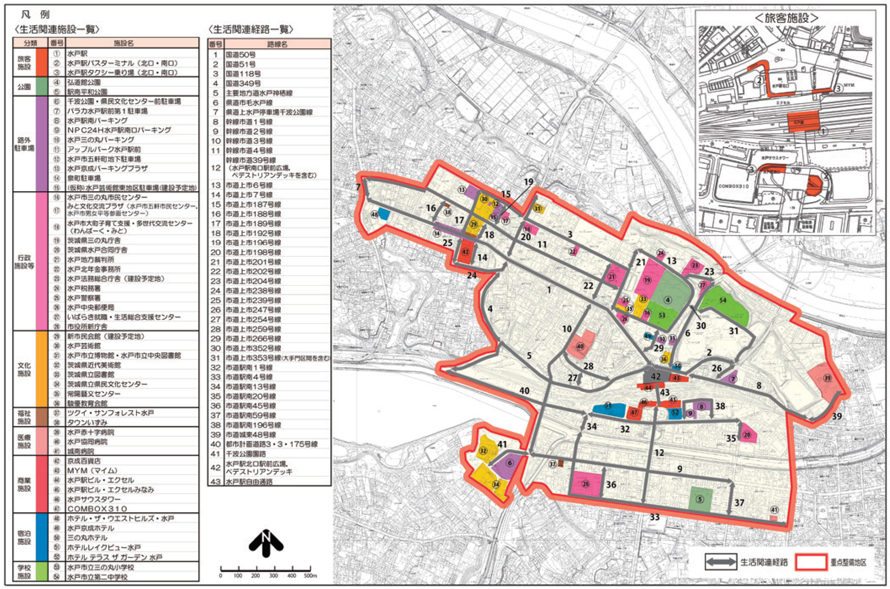

４ バリアフリー施策の総括図
基本構想に位置付けたバリアフリー施策の主な内容は，次のとおりです。
＜ 事業の内容 ＞
＜ 事業の種類 ＞
＜ 区分 ＞
＜ 事業主体 ＞
＜ 事業の内容 ＞
＜ 事業主体 ＞
＜ 区分 ＞
＜ 事業の種類 ＞
＜ 区分 ＞
＜ 事業主体 ＞
＜ 事業の内容 ＞
＜ 事業の種類 ＞
５ バリアフリー施策の概要
(1) ハード施策の概要
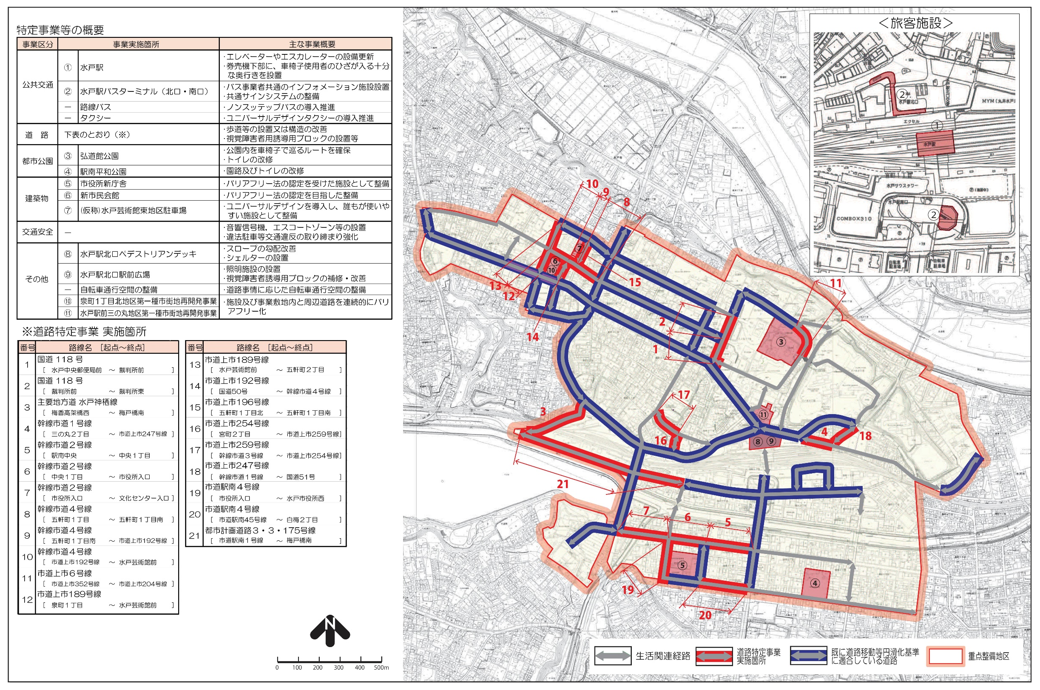
重点整備地区内で実施するバリアフリー化に向けたハード施策の主な内容は次のとおりです。
(2) ソフト施策の概要
ハード施策の効果を高めるための取組や「心のバリアフリー」を推進するための全市的な取組の概要は次のとおりです。

特定事業（ソフト）

・自動車及び自転車の交通違反の取り締まり強化（県公安委員会）
・交通違反防止の啓発活動（県公安委員会）

特定事業（ハード）と連携する事業
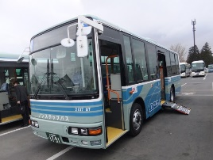

・分かりやすいバス路線図や時刻表の作成（県バス協会など）
・ノンステップバスの導入支援（市）
・バリアフリー研修の実施（市，交通事業者）
など

ノンステップバス

その他の事業と連携する事業
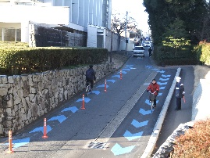

・自転車の交通ルールやマナーの啓発（県公安委員会など）
・放置自転車対策の実施（市）
・バリアフリー設備に関する情報提供の充実
など

自転車への通行指導

市民の理解を深めるための事業

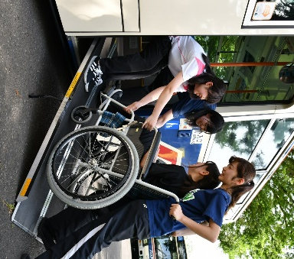
・バリアフリー教育の充実（市）
・ヘルプマーク及びヘルプカードの
作成・配布（市）
・バリアフリーマップの作製（市）
・外出支援の強化（市）
・相談，サポート体制の強化（市）
など
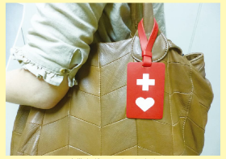
バリアフリー教育

ヘルプマーク
バリアフリー教育

６ 事業の推進に向けて
市民，事業者，行政の役割を明確化し，それぞれの立場からバリアフリー化を推進します。
また，水戸市バリアフリー環境整備推進協議会において，基本構想に位置付けた施策の進捗管理を行います。あわせて，施策の成果について評価を行い，その結果に基づいて新たな取組を講じることにより，段階的・継続的な発展（スパイラルアップ）を図りながら，ユニバーサル社会の実現を目指します。
【 事業の推進体制のイメージ） 】
事業者
・心のバリアフリーの実践
（利用者の視点に立った対応，利用者に対する適切な情報提供等）
・社員の接遇向上
・施設のバリアフリー化の推進
・利用者の意見の反映 など
市 民
・心のバリアフリーの実践
（交流会への積極的な参加，
市民相互の助け合い等）
・行政や事業者との積極的な
連携，協力
など
行 政
・心のバリアフリーや情報のバリアフリーの普及，啓発
・事業者間の連絡調整，利用者と事業者の意見交換の場の提供
・施設のバリアフリー化の推進
・整備への市民の意見の反映
・事業の進捗管理 など

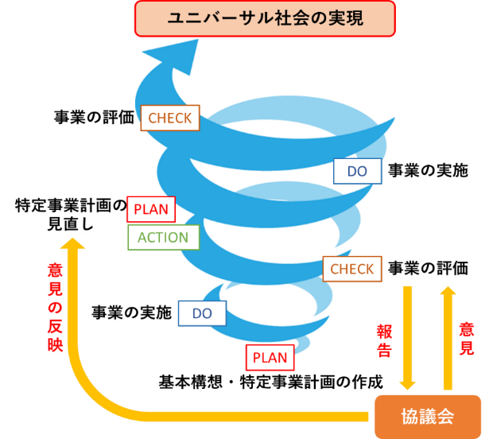

左の図のようにスパイラル
アップを図り，本市におけ
るバリアフリー水準を高め
ながら，ユニバーサル社会
の実現を目指します！


水戸市
マスコットキャラクター


水戸市バリアフリー基本構想

～ 出かけたい気持ち，住んでみたい気持ちにこたえるまちづくり ～

ダイジェスト版

2018年３月

編集・発行 水戸市

水戸市中央１丁目４番１号
電話 029（224）1111

